- Программа

Приглашаем Вас на школу-семинар
«Клинические разборы сложных пациентов с артериальной гипертензией»
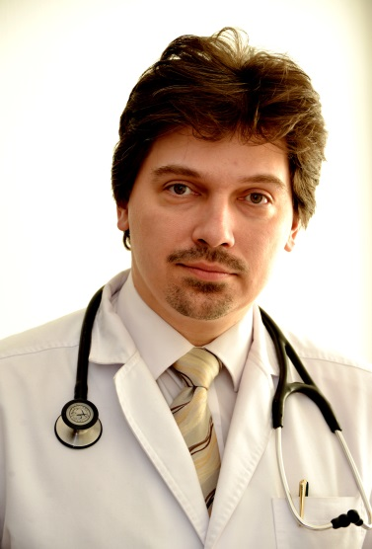

Лектор: Напалков Дмитрий Александрович
доктор медицинских наук, профессор кафедры факультетской терапии № 1 лечебного факультета ГБОУ ВПО Первый МГМУ имени И.М.Сеченова
(ФИО лектора, научная степень, должность, место работы)

11:00-11:40

Тема №1: Практические аспекты доказательной кардиологии

11:40-13:10

Тема №2: Антигипертензивная терапия: не просто снижение АД, а снижение сердечно-сосудистого риска

13:30-14:10

Тема №3: Антиагрегантная терапия во вторичной профилактике сердечно-сосудистых заболеваний

Дата: 21 октября 2017г.
(число, месяц)

Сбор участников10ч.50мин.

Начало 11ч.00мин.

Место проведения мероприятия: Конференц-зал отеля «Hilton Garden Inn Калуга» г. Калуга, ул. Салтыкова-Щедрина,д.74/3.

